**Отчёт по лабораторной работе №1 по дисциплине избранные главы информатики.**

Cнежко Максим, гр. 253505.

Задание 1.

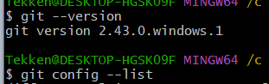



Задание 2.

Создадим базовую директорию 253505_Sniazhko_20, перейдём в неё п создадим структуру папок согласно идивидуальному заданию

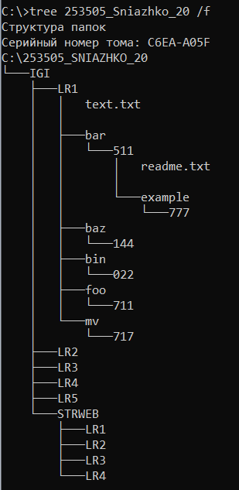

Задание 3.

В папке IGI/LR1 выполним клонирование удалённого репозитория.

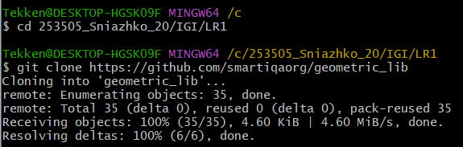

Задание 4.  
 a. Создадим индексацию нескольких файлов в склонированном репозитории.



b. Введём небольшие изменения в репозитории.

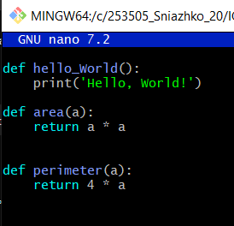

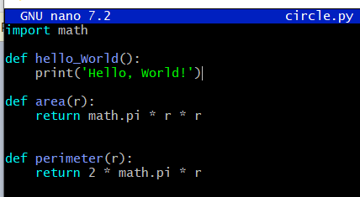

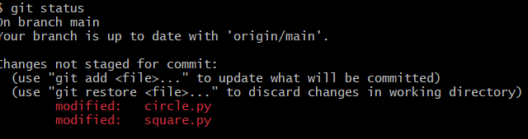

c. Проиндексируем изменения и выполним коммит.

  
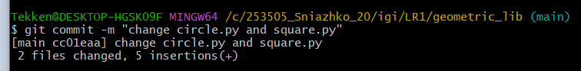

d. Добавим файл text.txt и удалим файлы с раширением .py  
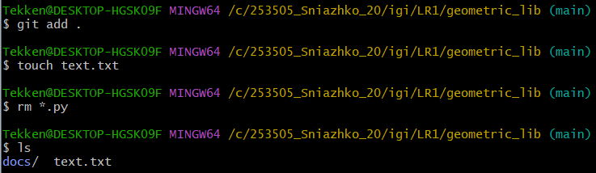

e. Переименуем файл

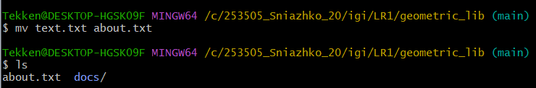

f. Создадим git репозиторий в папке 253505_Sniazhko_20



Добавим файл readme.md в корень проекта и сделаем коммит

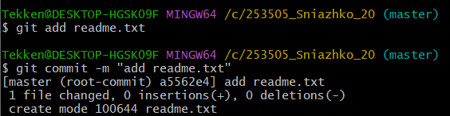

Перейдём в директорию STRWEB, создадим файл соответсвующие файлы, сохраним изменения в новой ветке git репозитория.

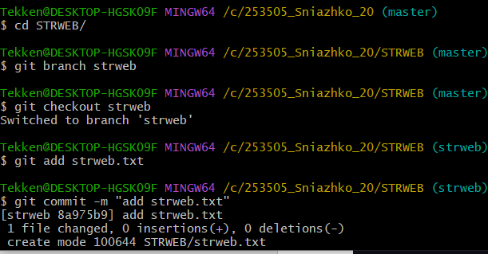

Для всех вложенных папок LR выполним схожую процедуру.

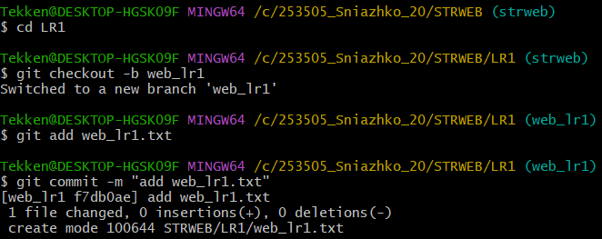Также нужно выполнить для папки IGI

g. Выведем полную историю всех коммитов.

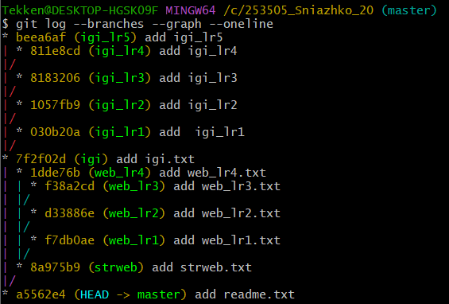

Выведем последние 5 коммитов.

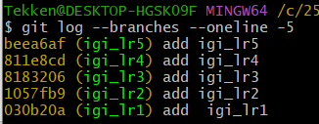

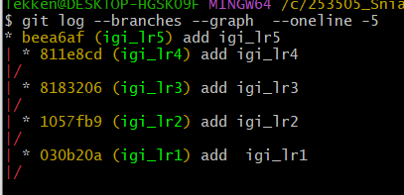

Выведем коммиты, сделанные в определенный промежуток времени.

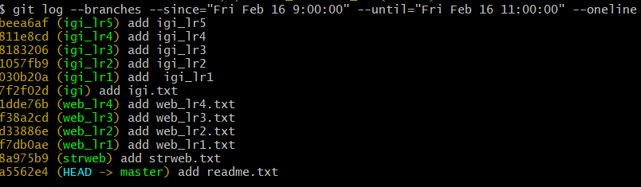

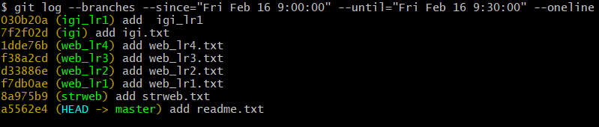

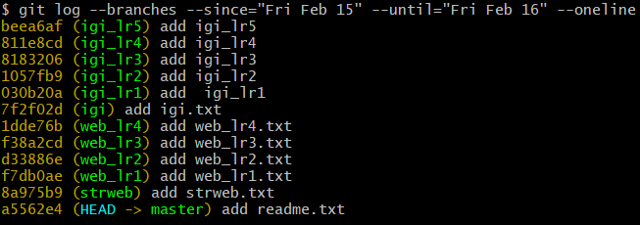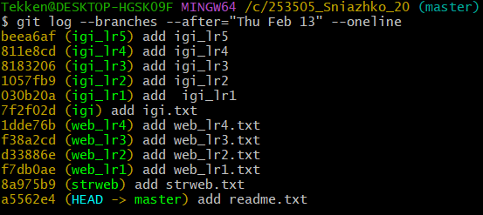

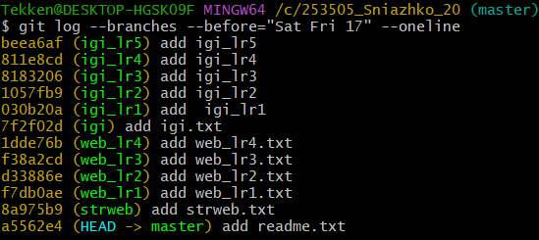

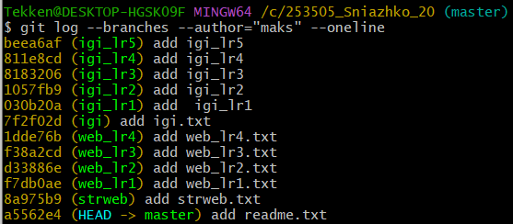

Выведем коммиты, названия которых содержат определенную строку.

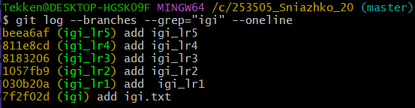

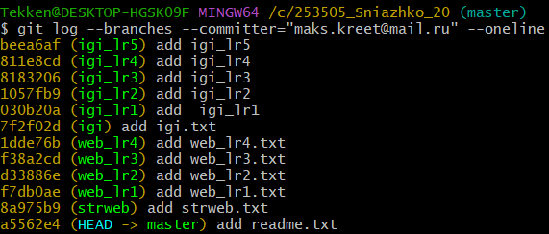

h.

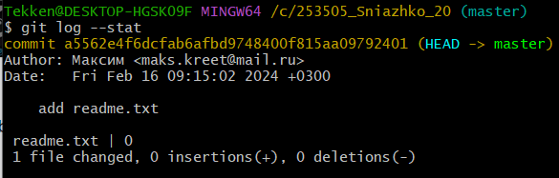

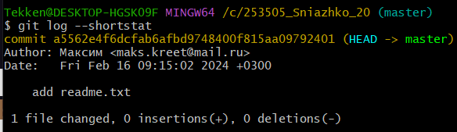

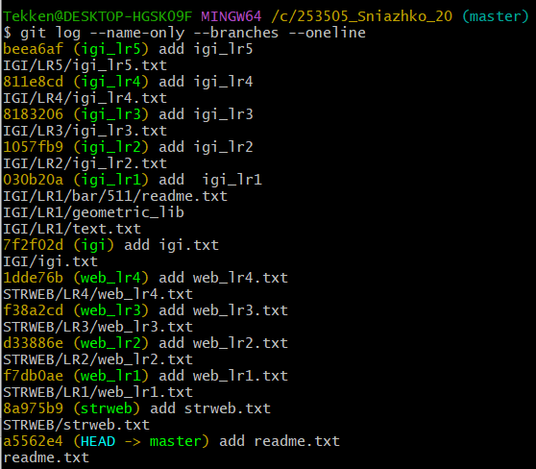

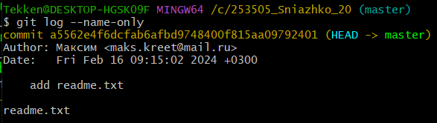

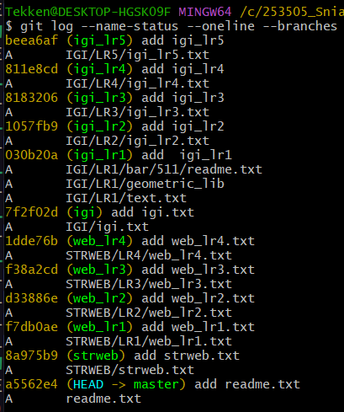

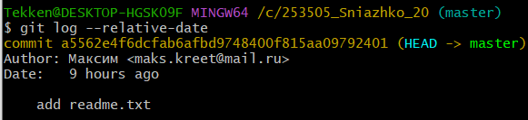



i.

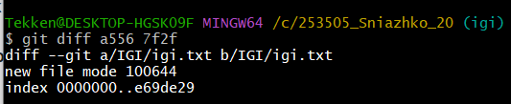

j.

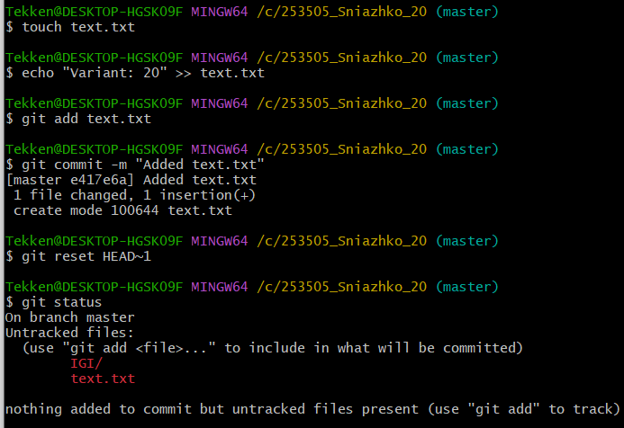

k.

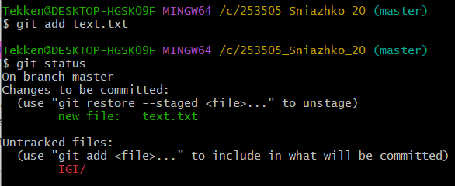  


l.

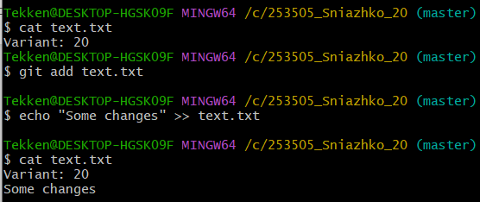  
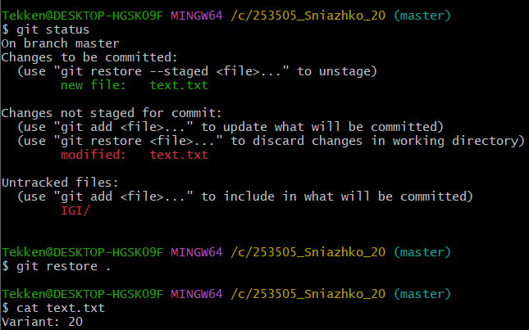

Задание 5.

а. Создадим и подключим удаленный репозиторий к данному проекту.  
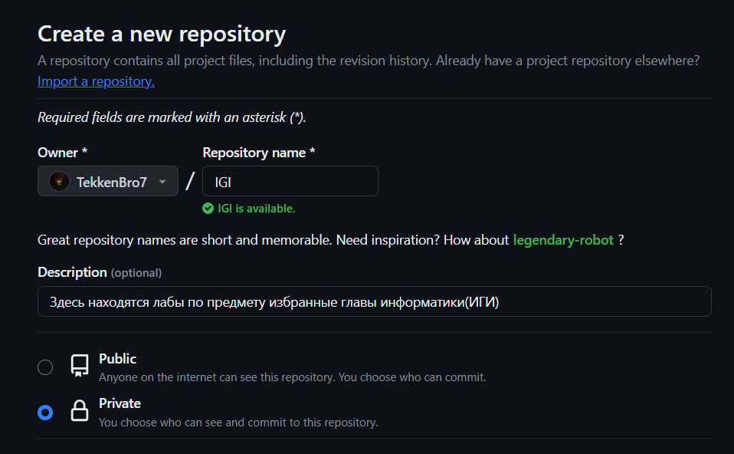  


b.



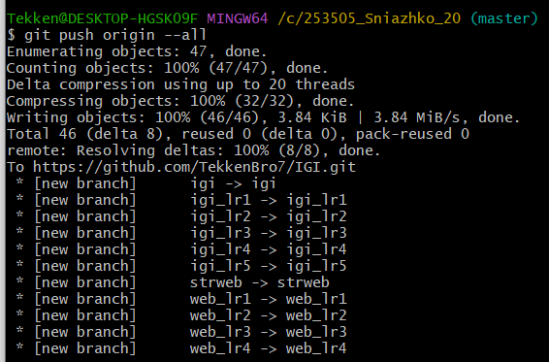

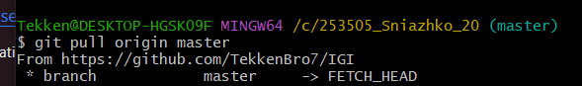

c. Проведём некоторые изменения и сохраним их в удаленном репозитории.  
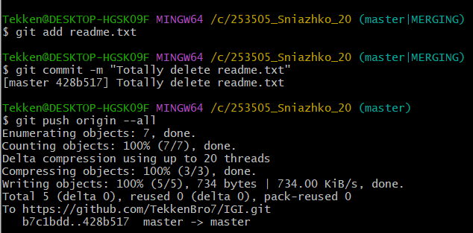

d. Переименуем удаленный репозиторий.

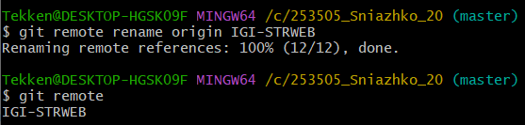

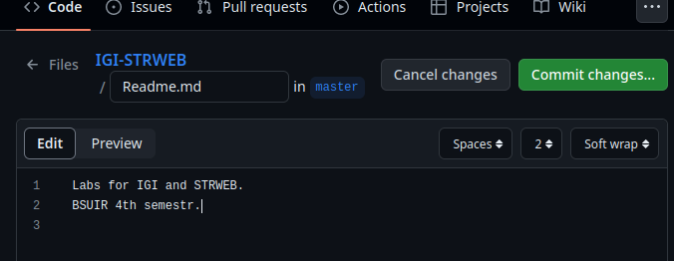e. Изменим содержимое удалленного репозитория и получим их в локальном репозитории.  
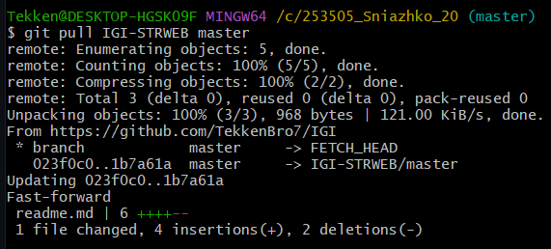

f. Посмотрим историю изменений.

